Практическая работа №1

Каламфуров Денис ИСП21.2А

Предметная область: Спорт

Создал структуру БД по своей предметной области.

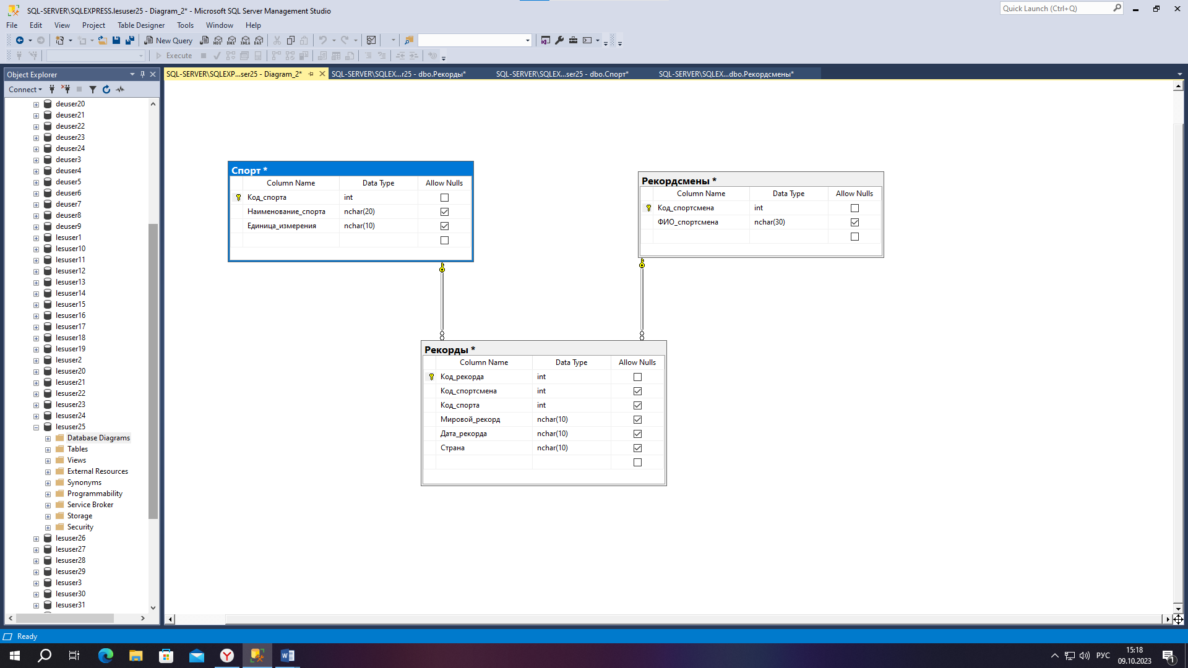

Заполнил три таблицы данными по своей предметной области

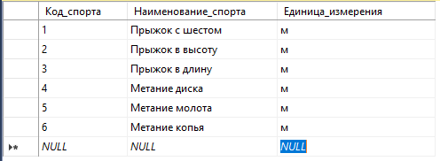

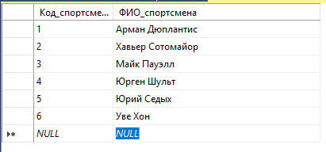

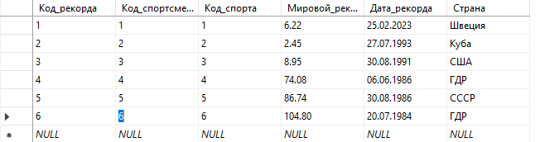

Сохранил скрипт БД и резервную копию

ПКМ по своей БД > Generate Script > Next > Выбираем таблицы и нажимаем Next > Advensed > Schema only > Schema and Data > Next > Next > Finish

ПКМ по своей БД >